**ДИПЛОМЕН**

**ПРОЕКТ**

**Тема: Разработване на цифров волтметър с течнокристален дисплей**

*Ученик:* ***Иван Петров Иванов***

***Професия:*** *код 481020 „Системен програмист“*

***Специалност:*** *код 4810201 „Системно програмиране“*

***Консултант:*** *инж. Константин Колев*

Сопот, 2023 г.

**СЪДЪРЖАНИЕ**

Увод…………………………………………………………………………………...3 стр.

Цел и задачи на разработката………………………………………………….…….3 стр.

**ГЛАВА I** ………………………………………………………………………..………………..4 стр.

1.1. Предпоставка за създаване на продукта……………………………………….4 стр.

1.2. Съществуващи решения и реализации………………………………………...4 стр.

**ГЛАВА II**…………………………………………………………………………….6 стр.

2.1. Избор и описание на развойна платка…………………………………………8 стр.

2.2. Описание на развойната среда …………………………………………………8 стр.

2.3. Изчертаване на блокови схеми на алгоритмите………………………………9 стр.

2.4. Описание на алгоритмите……………………………………………………..10 стр.

**ГЛАВА III**…………………………………………………………………………..11 стр.

3.1 Описание на използваните модули……………………………………………11 стр.

3.2 Изчертаване и описание на блок схема на връзките…………………………12 стр.

3.3 Изчертаване и описание на принципна електрическа схема……….………..12 стр.

3.4 Схема на опитна постановка…………………………………………………...13 стр.

3.5 Резултати и тестове от реализирания експериментален модел……………...14 стр.

**ЗАКЛЮЧЕНИЕ**…………………………………………………………………....15стр.

4.1 Обобщение на постиженията в дипломната работа………………………….15 стр.

4.2 Приложение на разработката…………………………………………………..16 стр.

4.3 Тенденции за усъвършенстване на разработката…………………………….17 стр.

**ИЗПОЛЗВАНИ ТЕРМИНИ И СЪКРАЩЕНИЯ**………………………………18 стр.

**ИЗПОЛЗВАНА ЛИТЕРАТУРА**………………………………………………….18 стр.

**Увод**

Дигиталната ролетка с лазерно измерване е устройство, което може да измерва разстоянията между две точки с помощта на лазер. Това устройство може да бъде използвано за измерване на разстоянията между стени, тавани, подове и други повърхности.

Основната цел на проекта е да създаде компактно, надеждно и лесно за употреба устройство, което използва инфрачервени лъчи за измерване на разстояния в реално време. Използването на лазерен сензор осигурява висока прецизност на измерванията, като същевременно осигурява гъвкавост в приложението на устройството в различни среди и условия.

Проектът включва изследване на съществуващите технологии и методи за измерване на дистанция, както и анализ на техническите характеристики на инфрачервените лазерни сензори. След това се предприема проектирането и изграждането на прототип на устройството, като се вземат предвид изискванията за точност, скорост и стабилност.

В рамките на проекта се извършват изпитвания и тестове на различни етапи от разработката, с цел оптимизиране на характеристиките на устройството. Резултатът е компактно и функционално устройство, което може успешно да измерва разстояния в реално време с висока прецизност.

Проектът не само разработва нов технически продукт, но и предоставя възможности за бъдещи разширения и приложения в различни индустрии като роботика, автоматизация, геодезия и други. Устройството за измерване на дистанция с инфрачервен лазерен сензор представлява иновативно и перспективно решение за съвременните нужди от точни измервания в различни области на индустрията и технологиите.

**Цели и задачи на разработката:**

1. **Разработване на Измервателно Устройство:** Създаване на функционално и надеждно устройство за измерване на дистанция с инфрачервен лазерен сензор.
2. **Повишаване на Точността**: Осигуряване на висока степен на точност при измерванията, което го прави приложимо в прецизни области и индустрии.
3. **Оптимизация на Скоростта на Измерване**: Разработване на алгоритми и технически решения, които позволяват бързо и ефективно извършване на измерванията в реално време.
4. **Създаване на Устойчив и Лесен за Употреба Прототип**: Предоставяне на функционален прототип на устройството, който е стабилен, лесен за употреба и готов за тестване.
5. **Изследване на Съществуващи Технологии**: Преглед и анализ на текущите методи и технологии за измерване на дистанция с фокус върху инфрачервените лазерни сензори.
6. **Определение на Технически Изисквания**: Формулиране на технически изисквания за устройството, включително точност, обхват на измерване и време за реакция.
7. **Проектиране на Устройството**: Разработване на детайлни проекти и схеми за устройството, включително избор на компоненти и материали.
8. **Изграждане на Прототип**: Сглобяване на прототип на устройството, включващо инфрачервен лазерен сензор, микроконтролер и други необходими компоненти.
9. **Програмиране и Тестване**: Програмиране на софтуер за управление на устройството и извършване на системни тестове за проверка на функционалността и точността.
10. **Оптимизация и Изправяне на Проблеми**: Изпълнение на оптимизации и корекции, базирани на получените резултати от тестовете, с цел постигане на оптимална производителност.
11. **Изготвяне на Доклад и Презентация**: Създаване на писмен доклад и устна презентация, които обясняват процеса на разработка, постигнатите резултати и потенциалните приложения на устройството.

**ПЪРВА ГЛАВА** ПРОУЧВАНЕ НА ПОТРЕБНОСТИТЕ, НУЖДИТЕ, ЦЕЛЕВА ГРУПА

**1.1. Предпоставка за създаване на продукта**

**1.2. Съществуващи решения и реализации**

**ВТОРА ГЛАВА** ОПИСАНИЕ НА РАЗВОЙНАТА СРЕДА И АЛГОРИТМИТЕ НА РАЗРАБОТКАТА

**2.1. Избор и описание на развойна платка**

За създаването на уреда е използвана развойната платка Arduino Nano, която разполага с 20 цифрови входно-изходни пина, 6 от които могат да са изходи с PWM и 8 аналогови входа.

Захранването на платката се осъществява чрез 9V батерия.

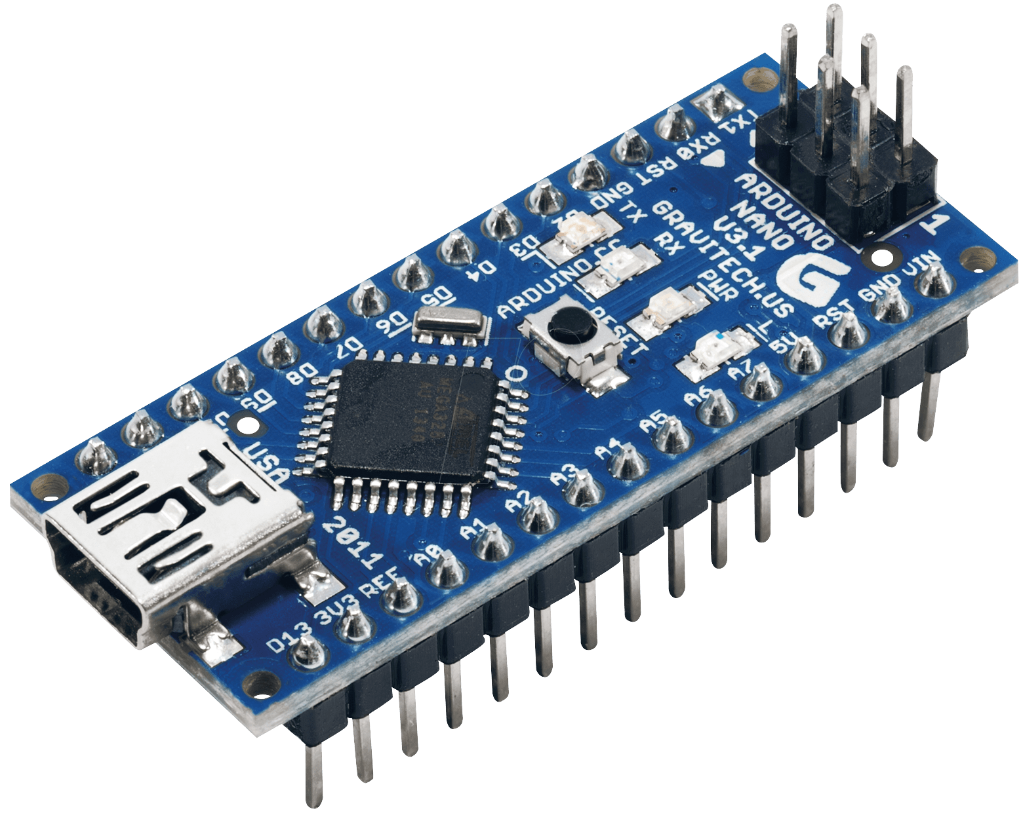**Фигура 1 -** Arduino Nano

**Основни характеристики:**

* Контролер: ATmega328P
* USB към сериен чип CH340G
* Захранващо напрежение: 7-12V DC
* Входно/изходни изводи: 20 (6 ШИМ изходи)
* Аналогово входни изводи: 8
* Максимален ток на входно/изходен извод: 40Ma
* USB порт: micro USB
* Работно напрежение на контролера: 5V;

Тази развойна платка има много предимства, поради които е предпочитана в инженерните кръгове. Някои от тези предимства са:

* Подходящ за начинаещи: Arduino Nano е отлияна платформа за начинаещи, които искат да се занимават с хоби електроника и програмиране.
* Малък размер: Arduino Nano е много компактен и е идеален за проекти, които изискват малък размер.
* Същите възможности като Uno: Arduino Nano има точно същите възможности като по-голямата развойна платка Arduino Uno.
* Подходящ за прототипиране: Arduino Nano може да се постави на BreadBoard, което улесняжа прототипирането.

Микроконтролерът, който използва избраната развойна платка е ATmega328p, разработен от компанията Atmel (придобита от Microchip Technology). Микроконтролерът е част от серията MegaAVR на Microchip Technology.

AVR чиповете са микроконтролери, които могат да бъдат програмирани за множество приложение. Те се използват в различни области, като например:

* Електроника: AVR чиповете са изключителноп популярни в електрониката, тъй като предлагат голям брой входове/изходи и възможности за програмиране.
* Автобилна промишленост: AVR чиповете се използват в автомобилната промишленост за управление на двигатели, системи за безопасност и други приложения.
* Медицинска техника: AVR чиповете се използват в медицинската техника за контрол на медицински уреди и други приложения.
* Други промишлени приложения: AVR чиповете се използват в различни промишлени приложения, като например управление на роботи, системи за контрол на осветление и други.



Фигура 2 – Микроконтролер ATmega328P

**2.2. Описание на развойната среда**

**2.3. Изчертаване на блокови схеми на алгоритмите**

**2.4. Описание на алгоритмите**

**ТРЕТА ГЛАВА** ОПИСАНИЕ НА РЕАЛИЗИРАНИЯ ЕКСПЕРИМЕНТАЛЕН МОДЕЛ

**3.1 Описание на използваните модули**

**3.2 Изчертаване и описание на блок схема на връзките**

**3.3 Изчертаване и описание на принципна електрическа схема**

**3.4 Резултати и тестове от реализирания експериментален модел**

**3.5 Схема на опитна постановка**

**ЗАКЛЮЧЕНИЕ**

**4.1 Обобщение на постиженията в дипломната работа**

**4.2 Приложение на разработката**

**4.3 Тенденции за усъвършенстване на разработката**

**ИЗПОЛЗВАНИ ТЕРМИНИ И СЪКРАЩЕНИЯ**

**ИЗПОЛЗВАНА ЛИТЕРАТУРА**

Примери: /трябва да се следва точно формата/

1. Николов А., Програмиране на С++, Техника, София, 1998.

2. John A., Main Principles of C++ Programming, International Journal of Programming, Vol. 35, No 5, May 2001, pp. 112-183.

3. C++ Users’ Guide, [www.borlaland.com](http://www.borlaland.com/), 2002.